Prime/ Desa/ Wilayah Binaan
Public Service Grant

PROPOSAL KEGIATAN PEMBERDAYAAN MASYARAKAT

Judul Pemberdayaan masyarakat

Oleh :
Nama Ketua Pelaksana Lengkap Gelar
Nama Anggota Pelaksana Lengkap Gelar

Program Studi
Fakultas
Perguruan Tinggi
Bulan dan Tahun

DAFTAR ISI

RINGKASAN
BAB 1. PENDAHULUAN
- Analisis Situasi
- Permasalahan Mitra
- Tujuan dilakukannya pemberdayaan masyarakat
- Keterkaitan tujuan kegiatan dengan pencapaian renstra pemberdayaan masyarakat
- Roadmap kegiatan pemberdayaan masyarakat
BAB 2. SOLUSI PERMASALAHAN
- Solusi yang ditawarkan
- Indikator capaian kegiatan pemberdayaan masyarakat
- Target luaran yang akan dihasilkan
- Hasil riset tim pengusul yang berkaitan
- Sumber solusi yang digunakan
- Arah kegiatan pelaksanaan pemberdayaan masyarakat
BAB 3. METODE PELAKSANAAN
- Metode pelaksanaan
- Langkah pelaksanaan
- Gambaran IPTEK
- Kontribusi/ partisipasi mitra
- Peran dan tugas anggota tim
- Jadwal kegiatan
- Peta lokasi mitra
Daftar Pustaka
Kebutuhan Anggaran
Lampiran
•Surat pernyataan belum pernah didanai
•Surat pernyataan “Telah Mempertimbangkan Standar Mutu K4”

Ringkasan
(maksimal 500 kata)

Ringkasan berisi masalah mitra, solusi yang diberikan, metode yang digunakan, langkah pelaksanaan, sasaran, waktu dan tempat, indikator capaian keberhasilan (mitra) serta capaian luaran (akademik) yang dilengkapi dengan nama luaran dan media publikasi.
Kata Kunci: metode, ringkasan, pelaksanaan (maksimal 5 kata)

BAB 1
PENDAHULUAN
(maksimal 2000 kata)

- Analisis Situasi (Terdapat uraian yang jelas mengenai alamat mitra, data kondisi yang relevan (segi sosial, budaya, religi, kesehatan, mutu layanan, dsj), dan foto kondisi mitra.
- Permasalahan Mitra yaitu menguraikan minimal 2 masalah mitra yang berfokus pada tema berikut: Green Economy (sustainability, perubahan iklim, energi, dll), Blue Economy (maritim, kelautan, perikanan, dll), Pariwisata (mendorong kebangkitan sektor pariwisata), Teknologi dan Alat Kesehatan (penanganan Covid dan mendorong kemandirian bangsa), Teknologi Digital (pemanfaatan teknologi dan informasi digital).
- Tujuan dilakukannya kegiatan (sesuai dengan permasalahan yang dihadapi mitra terkait poin B)
- Keterkaitan tujuan kegiatan dengan pencapaian renstra pemberdayaan masyarakat
- Roadmap kegiatan pemberdayaan masyarakat
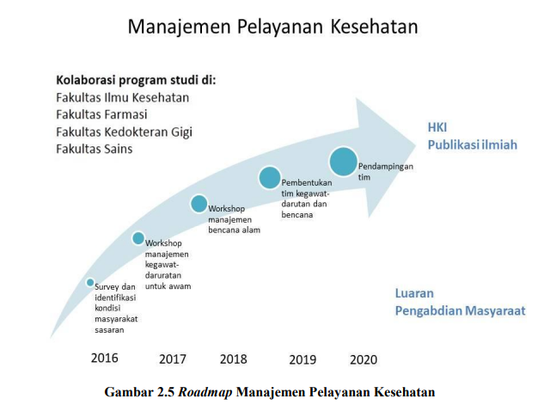
BAB 2
SOLUSI PERMASALAHAN
(maksimal 1500 kata)

- Solusi yang ditawarkan (berisi paparan mengenai solusi yang ditawarkan untuk mengatasi masalah mitra, dan disajikan pula dalam bentuk diagram)
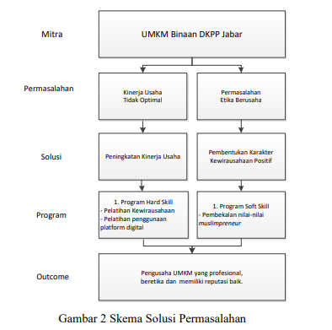

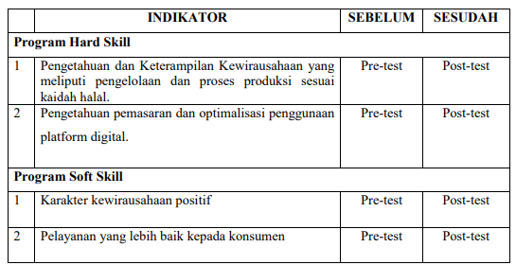
- Indikator capaian kegiatan pemberdayaan masyarakat (Terdapat indikator capaian keberhasilan kegiatan secara terukur sesuai dengan tujuan dilakukan kegiatan)

80%
30%
80%
30%

80%
30%

- Target luaran yang akan dihasilkan
- Luaran berupa peningkatan pada mitra (wajib memilih minimal 2 jenis luaran sebagai indikator keberhasilan kegiatan dan teratasinya masalah mitra)
No. | Jenis mitra | No. | Jenis luaran
1 | Mitra non produktif ekonomi | 1 | Pengetahuannya meningkat
 |  | 2 | Keterampilannya meningkat
 |  | 3 | Kesehatannya meningkat
 |  | 4 | Pendapatannya meningkat
 |  | 5 | Pelayanannya meningkat
2 | Mitra produktif ekonomi | 1 | Pengetahuannya meningkat
 |  | 2 | Keterampilannya meningkat
 |  | 3 | Kualitas produknya meningkat
 |  | 4 | Jumlah produknya meningkat
 |  | 5 | Jenis produksinya meningkat
 |  | 6 | Kapasitas produksi meningkat
 |  | 7 | Jumlah aset meningkat
 |  | 8 | Jumlah omset meningkat
 |  | 9 | Jumlah tenaga kerja meningkat
 |  | 10 | Kemampuan manajemen meningkat
 |  | 11 | Keuntungannya meningkat
 |  | 12 | Produk tersertifikasi
 |  | 13 | Produk terstandarisasi
 |  | 14 | Unit usaha berbadan hukum
 |  | 15 | Jumlah wirausaha baru mandiri

- Luaran akademik
No. | Jenis luaran | Sifat
1 | Artikel di jurnal internasional | Wajib memilih salah satu luaran dan publish minimal pada jurnal terakreditasi
2 | Artikal di jurnal nasional terakreditasi
3 | Prosiding internasional/ nasional/lokal
4 | Artikel di media massa | Tambahan
5 | Video kegiatan | Wajib
6 | Poster | Wajib
7 | Hak cipta | Sesuai kebutuhan
8 | Buku ber-ISBN | Sesuai kebutuhan

- Hasil riset tim pengusul yang berkaitan (berisi informasi hasil riset yang dilakukan tim pengusul terkait dengan masalah mitra)
- Arah kegiatan pelaksanaan pemberdayaan masyarakat (Pelayanan kepada masyarakat; Penerapan iptek; Peningkatan kapasitas masyarakat; Pemberdayaan masyarakat)
- Sumber solusi yang digunakan (Berisi uraian mengenai sumber solusi yang digunakan untuk memecahkan masalah mitra serta alasannya)
- Jika sumber solusi adalah penerapan TTG, maka jelaskan TTG apa yang akan digunakan
- Jika sumber solusi adalah hasil penelitian, maka jelaskan hasil penelitian siapa dan hasil penelitian apa yang akan diterapkan
- Jika sumber solusi adalah penerapan iptek, maka jelaskan iptek apa yang akan diterapkan

BAB 3
METODE PELAKSANAAN

- Metode pelaksanaan (berisi uraian metode yang akan digunakan mencakup sosialisasi, pelatihan, pendampingan, transfer iptek, dan keberlanjutan; bentuk kegiatan (online/offline); serta jumlah sasaran/ peserta kegiatan)
- Langkah pelaksanaan kegiatan (berisi uraian dari tahapan/ langkah kegiatan dalam melaksanakan solusi sejak persiapan, pelaksanaan, hingga evaluasi). Sajikan pula dalam bentuk gambar/ bagan/ skema.
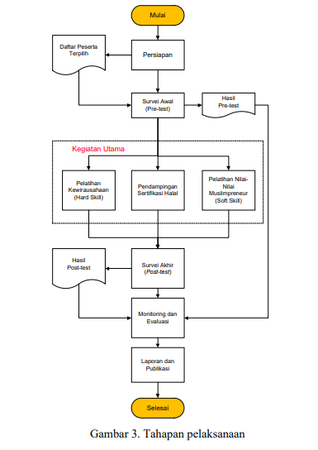
keberlanjutan

Sebar kuesioner
Hasil kuesioner

Sebar kuesioner
Hasil kuesioner

- Gambaran Iptek (berisi uraian langkah penerapan iptek yang akan diterapkan dalam kegiatan abdimas disertai gambar penerapan iptek)
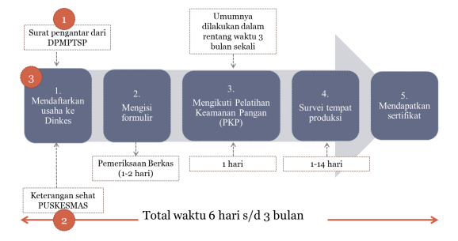
- Kontribusi/ partisipasi mitra (berisi uraian kontribusi mitra dalam pelaksanaan program sejak awal hingga akhir kegiatan).
Contoh:
No. | Kegiatan | Peran mitra
1. | Persiapan
a. | Koordinasi dengan mitra | Menyiapkan tempat
2. | Pelaksanaan
a. | Sosialisasi/ pemaparan materi | Menghadirkan peserta
b. |  | Menyiapkan peralatan yang dibutuhkan
c. |  | Menyiapkan ruangan

- Peran dan tugas anggota tim (berisi informasi pembagian peran kerja yang jelas antara dosen dan mahasiswa yang terlibat)
No. | Nama Tim | Keilmuan | jam/ minggu | Pembagian peran

- Jadwal kegiatan (berisi kegiatan yang akan dilakukan selama kurun waktu pelaksanaan kegiatan sesuai template)
No | Tahapan Pekerjaan | Waktu Pelaksanaan
 |  | Tahun _____
 |  | Bulan ke-
 |  | 1 | 2 | 3 | 4 | 5 | …
1.
...

- Peta Lokasi (berisi gambar lokasi serta uraian mengenai lokasi kegiatan dan keterjangkauannya)

DAFTAR PUSTAKA

Memuat daftar buku, jurnal, dll yang dipakai sebagai referensi. Daftar pustaka disusun dan ditulis berdasarkan sistem nomor sesuai dengan urutan pengutipan. Hanya pustaka yang disitasi pada usulan penelitian yang dicantumkan dalam Daftar Pustaka. Acuan yang dipakai minimal 2 jurnal/ laporan ilmiah terbaru (10 tahun terakhir) ditambah bahan lain dari internet. Acuan penulisan daftar pustaka menggunakan sistem Reference Manager mengikuti Kaidah Vancouver.

Contoh:
Paper dalam jurnal
[1] Nasser M, Tibi A, Savage-Smith E. Ibn Sina's Canon of Medicine: 11th century rules for assessing the effects of drugs. J R Soc Med 2009;102: 78-80. https://doi.org/10.1258%2Fjrsm.2008.08k040
Publikasi Elektronik, informasi dari internet
[2] Pullen LC. Antibiotic Resistance Continues to be a Problem in Children [Internet]. Medscape. 2017 [cited 29 December 2017]. Available from: https://www.medscape.com/viewarticle/860801
Prosiding
[3] Chaddock TE. Gastric emptying of a nutritionally balanced liquid diet. In: Daniel EE, editor.Proceedings of the fourth international symposium on gastrointestinal motility. Vancouver, British Columbia, Canada: Mitchell Press; 1974. p. 83–92.
Monograf, buku yang diedit, buku
[4] Lawhead JB, Baker MC. Introduction to veterinary science. Clifton Park (NY): Thomson Delmar Learning; 2005.
Skripsi, Tesis, Disertasi
[5] Agustin P. Pengaruh Pemberian Nanokristal Kuersetin terhadap Gagal Ginjal Akut yang Diinduksi dengan Gentamisin [skripsi]. Padang: Fakultas Farmasi Universitas Andalas; 2017.

Kebutuhan Anggaran

1. HONOR
No. | Honor Kegiatan | Tahun ke ...
 |  | Volume | Satuan | Honor (Rp) | Total (Rp)
Total
2. BELANJA BAHAN
No. | Nama Bahan | Tahun ke ...
 |  | Volume | Satuan | Honor (Rp) | Total (Rp)
Total
3. BELANJA PERJALANAN
No. | Nama Bahan | Tahun ke ...
 |  | Volume | Satuan | Honor (Rp) | Total (Rp)
Total
4. BELANJA BARANG NON OPERASIONAL
No. | Perjalanan | Tahun ke ...
 |  | Volume | Satuan | Honor (Rp) | Total (Rp)
Total
TOTAL KESELURUHAN
Terbilang “.............................................................................................................................................”

Note:
Komponen RAB | Ketentuan
Honor | Meliputi narasumber, koordinator kegiatan, pengkoleksi data, analisa data, pembuat video, dan sebagainya (maksimum 30%)
Belanja Bahan | Meliputi belanja untuk keperluan sehari-hari diantaranya ATK, alat dan bahan untuk pelaksanaan abdimas.
Belanja Perjalanan | Meliputi biaya untuk perjalanan ke lokasi abdimas yang secara langsung berkaitan dengan pelaksanaan kegiatan, dan bukan menggunakan kendaraan UAI
Belanja Barang Non operasional | Meliputi belanja untuk rapat, seminar, sosialisasi, pencetakan laporan, publikasi dan operasional pendukung pelaksanaan abdimas

Surat Pernyataan Proposal Belum Didanai oleh Pihak Manapun

Yang bertanda tangan di bawah ini :

Nama : ....................................
NIDN/NIDK/NIP : ....................................
Fakultas/Prodi/Unit Kerja : ....................................

Dengan ini menyatakan bahwa saya mengajukan proposal pemberdayaan masyarakat dengan judul: .......................................................................................................................................................
dan proposal tersebut belum pernah dibiayai dan tidak sedang diajukan untuk didanai oleh pihak lain.

Demikian surat pernyataan ini dibuat dengan sebenar-benarnya untuk keperluan pengajuan proposal Grant Universitas Al Azhar Indonesia.

Kota, Tanggal Bulan Tahun

Materai Rp.10000

Nama Ketua Pelaksana
NIDN/NIDK/NIP

Keterangan :
*) Coret yang tidak perlu

Surat Pernyataan
Standar Mutu Keselamatan Kerja, Kesehatan, Kenyamanan, Serta Keamanan Pelaksana, Masyarakat, Dan Lingkungan

Yang bertanda tangan di bawah ini:
Nama : …………………………………………………………………….
NIDN/NIDK/NIP : …………………………………………………………………….
Fakultas/ Prodi/ Unit Kerja : ……………………………………………………………………..

Dengan ini menyatakan bahwa kegiatan pemberdayaan masyarakat yang akan dilakukan dengan judul kegiatan:
…………………………………………………………………………………………………………………………………………………………………………………………………………………………………………………………………………………………………………………..
telah mempertimbangkan standar mutu Keselamatan Kerja, Kesehatan, Kenyamanan, serta Keamanan Pelaksana, Masyarakat, dan Lingkungan.

Demikian surat pernyataan ini dibuat dengan sebenar-benarnya untuk keperluan pengajuan proposal Grant Universitas Al Azhar Indonesia.

Menyetujui Kota, Tanggal, bulan, tahun
Dekan

(Nama ) Nama Ketua Pelaksana
NIP/NIK NIDN/NIDK/NIP
Format Penulisan Proposal Dan Laporan
Penulisan
Ketentuan yang harus diperhatikan dalam penulisan proposal dan laporan abdimas:
- Penulisan proposal, laporan kemajuan dan laporan akhir abdimas menggunakan ukuran A4.
- Jenis huruf yang digunakan adalah Times New Roman font size 12.
- Jarak tulisan 1,5 spasi, untuk judul baru 3 spasi.
- Untuk paragraph baru dimulai dari 5 ketukan ke kanan dari garis pinggir kertas.
- Ukuran garis pinggir (margin) adalah sebagai berikut:
  - Margin kiri 4 cm
  - Margin kanan 2 cm
  - Margin atas 3 cm
  - Margin bawah 4 cm

Penomoran Bab, Sub Bab, Dan Sub-Sub Bab
Penomoran bab menggunakan Angka (1, 2, 3, dst). Sedangkan untuk sub bab dan sub-sub bab, Penulisannya hanya berupa judul sub bab yang dicetaktebal (bold)

